**Trabajo 2**

**PARTICIONES: BSD Y APM.**

**Explicar la estructura de almacenamiento de los sistemas de ficheros BSD y APM.**

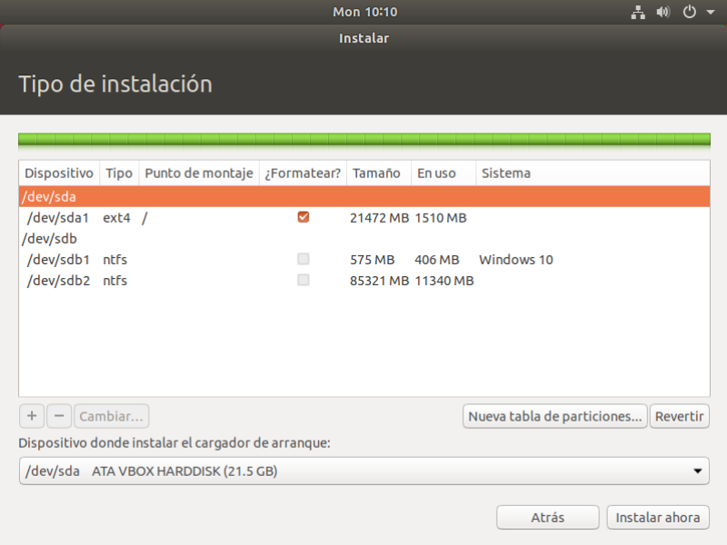**BSD “Berkeley Software Distribution”:** Es aquel sistema de ficheros utilizado para los Sistemas Operativos BSD (Windows/Linux). Requiere de una partición mayor la cual se irá dividiendo en fragmentos (Ej. /, /root, /home ,etc).

En este ejemplo, pretendemos instalar un SO basado en Linux (Ubuntu) sobre un disco duro (21.5GB) que ya tiene instado Windows 10.

La partición no utilizada por Windows (/dev/sda) es aquella que debemos formatear a BDS *sdb* para instalar un nuevo SO (Ubuntu) o para ser utilizada por el SO ya instalado.

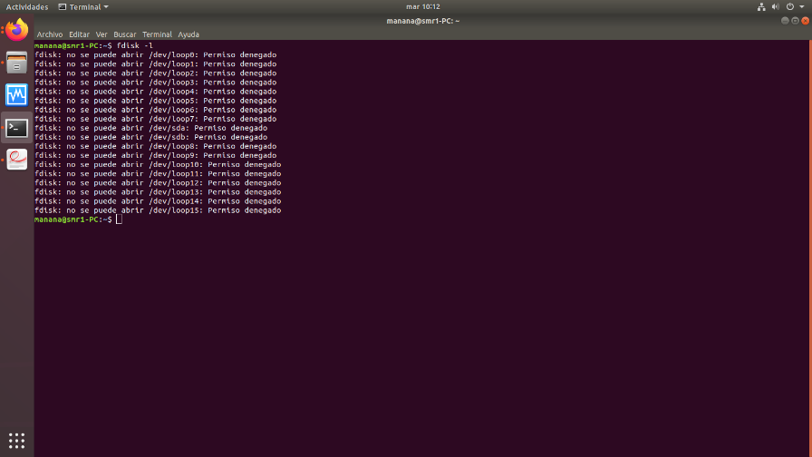

**APM:** “Mapa de particiones de Apple” (1986), es utilizada para los ordenadores propios de la marca, siendo capaz de gestionar discos de hasta 2 TB de tamaño. Este sistema de ficheros formatea las particiones en formato HFS/HFS+.

* **HFS:** “Hierarchical File System”. Fue empleado en 1985 junto con el primer disco duro para Macintosh.
  + Reemplazó al "MFS” (Macintosh File System) ya que este estaba empleado para ser utilizado en disquetes, permitiendo HFS un mayor tamaño en sus particiones.
* **HFS+ (1998):** Fue implementado con la salida de MAC OS 8.1
  + Reemplazó al HFS, este permitía mayor tamaño en la partición (Pasando de los 16 bits de HFS a los 32 Bits). Permitía que la partición tuviera hasta 255 caracteres.

Al instalar un SO, en el disco se crean 3 particiones,

Disco de 50GB

* Parición 1: “Apple_partition_map” (31.5KB) *Este es el gestor de arranque*.
* Partición 2: (Dedicada al SO): “Apple_HFS” (Mac OS X) *Ej. 8.0GB*
* Partición 3: (Dedicada a los archivos de usuario) (Nombrex) *Ej. 42GB*

**BIBLIOWEB:** <https://t2sde.org/handbook/html/t2.partition.apple.html>

<https://en.wikipedia.org/wiki/Hierarchical_File_System>

<https://en.wikipedia.org/wiki/HFS_Plus>

<https://es.ccm.net/faq/184-bsd-las-particiones-y-slices-nociones#2-las-particiones-bajo-sistemas-bsd>